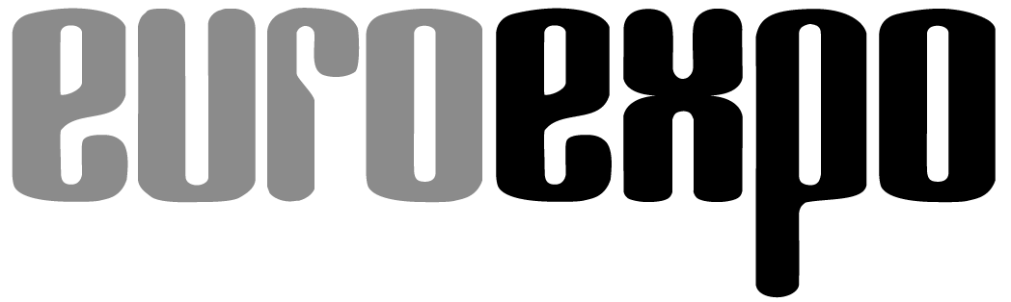
Messe- und Kongress-GmbH
Joseph-Dollinger-Bogen 7
D - 80807 München
Tel.: +49 (0)89 32391-259
Fax: +49 (0)89 32391-246
www.euroexpo.de
www.logimat-messe.de
www.tradeworld.de

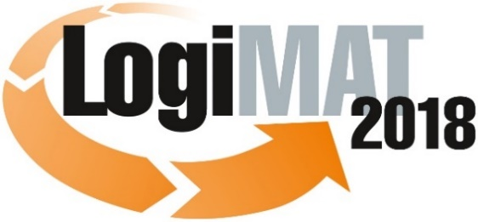

16. Internationale Fachmesse für Intralogistik-
Lösungen und Prozessmanagement
13. bis 15. März 2018, Messe Stuttgart

Im Rahmen der LogiMAT:

München, 08.01.2018

Presseinformation

LogiMAT 2018 in Stuttgart
LogiMAT 2018 – die Messe mit Mehrwert

Umfassende Informationsvermittlung rund um die nachhaltigen Themen Digitalisierung, Industrie 4.0, Logistik 4.0 und Internet der Dinge (IoT) kennzeichnen das qualitativ einzigartige Rahmenprogramm der 16. Internationalen Fachmesse für Intralogistik-Lösungen und Prozessmanagement.

„Intralogistik aus erster Hand – das gilt für die Fachbesucher der LogiMAT traditionell sowohl für die Kommunikation mit den Ausstellern wie für das anspruchsvolle Rahmenprogramm“, hebt Peter Kazander, Messeleiter LogiMAT und Geschäftsführer des Messeveranstalters EUROEXPO Messe- und Kongress-GmbH, München, hervor. „Mit dem Motto: ‚Digital – Vernetzt – Innovativ‘ umreißt die 16. Internationale Fachmesse für Intralogistik-Lösungen und Prozessmanagement dabei griffig nicht nur die aktuellen Herausforderungen für Intralogistik und Supply Chain, sondern auch das Themenspektrum insbesondere der zahlreichen Fachforen.“

Mit einem einzigartigen Rahmenprogramm setzt die LogiMAT 2018 dieses Motto an allen drei Messetagen konsequent um: Drei serielle Live-Events, täglich mehr als 40 Fachvorträge der Aussteller im „Forum Innovationen“ und rund 30 je 90-minütige Vortragsreihen mit mehr als 100 ausgewiesenen Experten aus Wirtschaft, Wissenschaft und Fachmedien. Sie decken den Aufklärungs- und Informationsbedarf des Fachpublikums bei den Trendthemen, die heute und morgen den Markt bewegen. Insbesondere geht es um die digitale Transformation und die Zukunftsprojekte Industrie 4.0, Logistik 4.0 und Internet der Dinge (IoT). „Mit der kompetenten Informationsvermittlung auf Kongressniveau inmitten der Hallen bieten wir unseren Fachbesuchern erneut eine Messe mit hohem Mehrwert“, urteilt Messeleiter Kazander.

Einbindung neuer Technologien

Wie ein roter Faden zieht sich die thematische Aufbereitung der Digitalisierung durch das Angebot. Dies betrifft zum einen Themen wie „Narrow Band IoT, 5G und der Industrial Data Space in der Logistik“ (13.3.2018, Forum A, Halle 1). Sie ermöglichen Optimierungen durch Übertragung von kleinen Datenmengen über lange Zeiträume hinweg an schwer erreichbaren Stellen. Bei „AutoID-Technologien“ (14.3.2018, Forum C, Halle 4) und Systeme zur „Indoor-Lokalisation als Schlüssel für Industrie 4.0“ (15.3.2018, Forum B, Halle 3) geht es zudem um die intelligente Einbindung neuer Technologien bei der Datenerfassung und -verarbeitung. Zum anderen werden der Prozess der „digitalen Transformation“ selbst (15.3.2018, Forum A, Halle 1), die „Digitalen Werkzeuge für die Logistik“ (15.3.2018, Forum D, Halle 8) und die Grundlagen für optimierte Zusammenarbeit zwischen Mensch und Roboter (13.3.2018, Forum A, Halle 1 und Forum B, Halle 3) thematisiert.

„Transporte und Handhabung – autonom von ganz allein“ (14.3.2018, Forum A, Halle 1) erörtert die künftigen Anforderungen von intralogistischen Materialflüssen mit autonomer Verkettung aller Prozesse. Welche Optionen für die digitale Transformation und eine zukunftsfähige Ausrichtung der „Stoffströme im Zeitalter von Industrie 4.0“ (14.3.2018, Forum C, Halle 4) im Detail bestehen, vertiefen darüber hinaus Foren mit Zuschnitt auf die verschiedenen Branchensegmente. So beleuchtet etwa das Forum FTS den „Stand der Technik, Beispiele und Ausblick“ (13.3.2018, Forum E, Halle 9) und die „Bausteine intelligenter mobiler Roboter“ (15.3.2018, Forum E, Halle 9). „Gerade das Thema ‚mobiler Roboter‘ kann als Synonym für die digitale Transformation sowie alle aktuellen Entwicklungstendenzen und Zukunftslösungen für die Intralogistik verstanden werden“, resümiert Kazander. „Es umfasst verschiedene Technologien der Sensorik, Bildverarbeitung, Datenerfassung, -verarbeitung und ihrer vernetzten Bereitstellung. Zudem reflektiert es die Entwicklungen der Hardware bei Flurförderzeugen und Fördertechnik sowie die Aspekte Autonomisierung und Schwarmintelligenz. Außerdem sind die aktuellen Entwicklungen in Software und Steuerungstechnik angesprochen. Und: Es beinhaltet die Gestaltung künftiger Arbeitswelten, in denen Mensch und Maschine harmonisch kooperieren. Alles in allem: Intralogistik aus erster Hand: Digital – Vernetzt – Innovativ. Oder kürzer: LogiMAT2018.“

Veranstalter:
EUROEXPO Messe-und Kongress-GmbH
Joseph-Dollinger-Bogen 7; 80807 München, Tel.: +49(89)32391-259;
Fax: +49(0)89 32391-246

Über die LogiMAT

Die nächste LogiMAT, 16. Internationale Fachmesse für Intralogistik-Lösungen und Prozessmanagement findet vom 13. bis 15. März 2018 auf dem Messegelände Stuttgart direkt am Flughafen statt und gilt mittlerweile als weltweit größte Fachmesse für Intralogistik. Sie bietet einen vollständigen Marktüberblick über alles, was die Intralogistik-Branche bewegt von der Beschaffung über die Produktion bis zur Auslieferung. Internationale Aussteller zeigen bereits zu Beginn des Jahres innovative Technologien, Produkte, Systeme und Lösungen zur Rationalisierung, Prozessoptimierung und Kostensenkung der innerbetrieblichen logistischen Prozesse.
Im Rahmen der LogiMAT zeigt die TradeWorld – Kompetenz-Plattform für Handelsprozesse – Produkte und Lösungen zu E-Commerce und Omnichannel. Die Gesamtveranstaltung bietet neben der Ausstellung täglich wechselnde Vortragsreihen inmitten der Hallen zu den unterschiedlichsten Themen.

5.258 Anschläge inklusive Leerzeichen
München, den 08.01.2018 Abdruck honorarfrei, Belegexemplar erbeten an EUROEXPO Messe- und Kongress-GmbH, Presse- und Öffentlichkeitsarbeit, 80912 München

